AIŠKINAMASIS RAŠTAS
PRIE SAVIVALDYBĖS TARYBOS SPRENDIMO „DĖL SUTIKIMO PERIMTI VALSTYBĖS TURTĄ IR JO PERDAVIMO VALDYTI, NAUDOTI IR DISPONUOTI PATIKĖJIMO TEISE“ PROJEKTO

1. Sprendimo projekto esmė, tikslai ir uždaviniai.
Šis Klaipėdos miesto savivaldybės tarybos sprendimo projektas teikiamas, siekiant Klaipėdos miesto savivaldybės nuosavybėn perimti valstybei nuosavybės teise priklausantį ilgalaikį materialųjį turtą, kuris nurodytas šio sprendimo projekto priede, tai yra pastatą – švyturį su kitais aplinkiniais pastatais ir turtu, esančius Burių g. 9, Klaipėdoje.
2. Projekto rengimo priežastys ir kuo remiantis parengtas sprendimo projektas.
Pastatas – švyturys ir aplinkiniai pastatai bei turtas Burių g. 9, Klaipėdoje (toliau – Švyturys) nuosavybės teise priklauso valstybei ir patikėjimo teise valdomi Lietuvos transporto saugos administracijos (toliau – LTSA).
Klaipėdos miesto savivaldybė gavo LTSA raštą, kuriuo siūloma savivaldybei perduoti Švyturį.
Klaipėdos Švyturys patenka į Klaipėdos valstybinio jūrų uosto valdomą teritoriją:
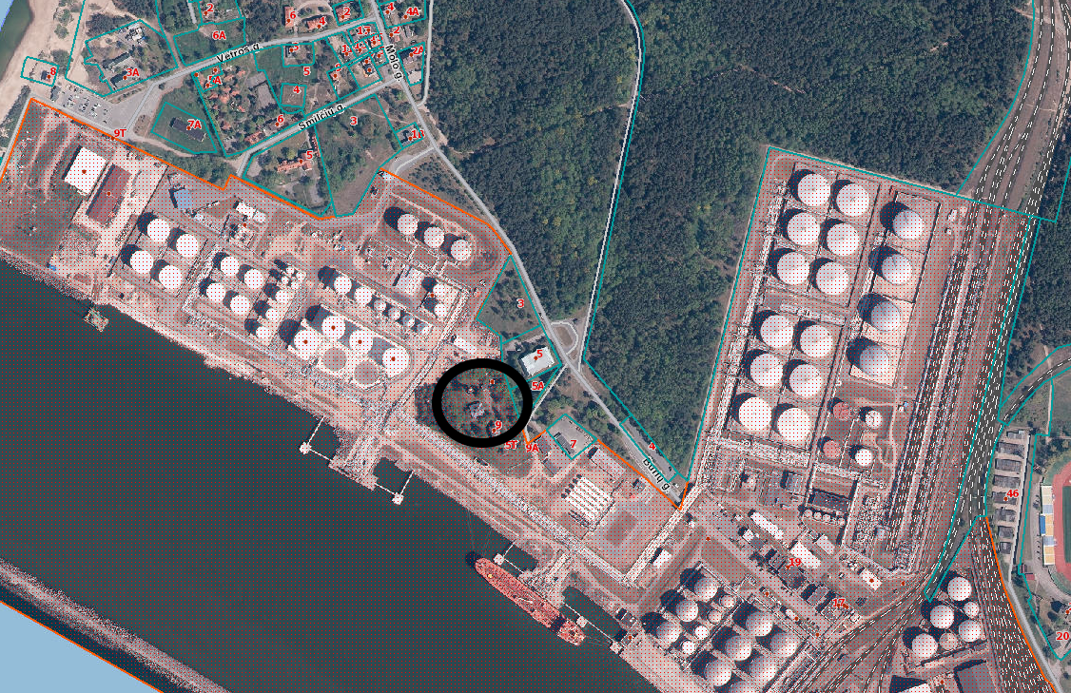
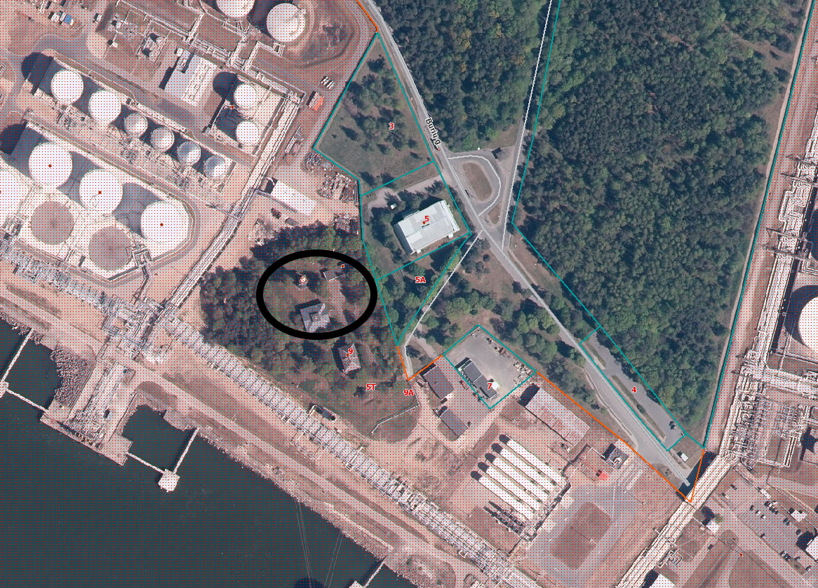

Pagrindinė funkcija, kurios vykdymui savivaldybė galėtų perimti Švyturį, yra galimybė miesto gyventojams ir svečiams lankyti jį, tai yra būtų galimybė įtraukti Švyturį į miesto turistinių ir lankytinų objektų sąrašą. Švyturys yra vienas iš Klaipėdos miesto marinistinių simbolių, tačiau šiuo metu miesto gyventojams ir svečiams patekimas į Švyturį yra labai apribotas. Iki šiol galimybė patekti į Švyturį buvo vieną kartą per metus per taip vadinamą „Švyturių“ dieną. Klaipėdos miesto savivaldybė, perėmusi Švyturį, galėtų užtikrinti lankytojų patekimą į jį, gyvai supažindinti lankytojus su Švyturio įstorija, taip mieste galėtų atsirasti naujas turistinis objektas.
Švyturys ir toliau atliktų savo, kaip navigacinio įrenginio, funkciją, tai yra jame ir toliau veiktų navigacinė įranga. Klaipėdos miesto savivaldybė sudarytų sutartį su LTSA dėl tolesnio navigacinių įrenginių naudojimo ir jų laikymo Švyturio patalpose.
Tokiu būdu LTSA išsprendė Nidos švyturio klausimą, tai yra šis švyturys buvo perduotas Neringos savivaldybei paliekant navigacinius įrenginius.
Kartu su švyturiu savivaldybei siūloma perimti ir šalia esančius pastatus, techninį pastatą ir garažą. Techniniame pastate viena iš patalpų bus ir toliau naudojama navigacinės įrangos laikymui. Likusios patalpos gali būti panaudotos Švyturio aptarnavimui, jose galėtų įsikurti turizmo informacijos centras, eksponuojama Švyturio istorijos medžiaga.
Taip pat, įvertinus Švyturio vietą ir aplinkines teritorijas, gali būti susiduriama su iššūkiais dėl tinkamo Švyturio panaudojimo. Objektai esantys aplink Švyturį yra susiję su naftos produktų saugojimu, transportavimu, perpylimu. Švyturys patenka į nurodytų objektų apsaugos zonas. Tačiau manome, kad yra galimybė Švyturį atverti gyventojų lankymui, išsprendus srautų valdymo klausimą, nustačius lankymo grafiką, įdiegus papildomas saugumo priemones.
Jeigu Klaipėdos miesto savivaldybės taryba sutiktų perimti Švyturį savivaldybės nuosavybėn būtų rengiamas LR Vyriausybės nutarimas dėl turto perdavimo savivaldybės nuosavybėn ir rengiant LRV nutarimą turės būti išspręstas jo panaudojimo gyventojų lankymui klausimas, bei nutarimas turės būti suderintas su visomis institucijomis ir įstaigomis.
Šis Savivaldybės tarybos sprendimas reikalingas LR Vyriausybės nutarimo projektui rengti.
3. Kokių rezultatų laukiama.
Priėmus Švyturį savivaldybės nuosavybėn būtų sudaryta galimybė miesto gyventojams ir svečiams lankyti Švyturį, įtraukti Švyturį į miesto turistinių ir lankytinų objektų sąrašą.
4. Sprendimo projekto rengimo metu gauti specialistų vertinimai.
Nėra.
5. Lėšų poreikis sprendimo įgyvendinimui.

Švyturio išlaikymo sąnaudos galėtų sudaryti apie 6000 Eur per metus. Dalis šių išlaidų būtų padengiama LTSA, kiek tai susiję su navigacinių įrenginių naudojimu. Taip pat reikėtų papildomų investicijų Švyturio pritaikymui gyventojų lankymui.
6. Galimos teigiamos ar neigiamos sprendimo priėmimo pasekmės.
Įgyvendinant šį sprendimą numatomos neigiamos pasekmės – Švyturio tinkamą valdymą ir naudojimą gali apsunkinti aplinkinių objektų ir teritorijų paskirtis ir specifika, teigiamos pasekmės – Klaipėdos miesto savivaldybei perduodamas turtas, kuris yra vienas iš miesto marinistinių simbolių ir gali būti naudojamas kaip turistinis ir traukos objektas.
Teikiame svarstyti šį sprendimo projektą.
PRIDEDAMA:
- Lietuvos transporto saugos administracijos raštas, 3 lapai;
- Nekilnojamojo turto registro išrašas, 5 lapai.

Skyriaus vedėjas Edvardas Simokaitis

